|  |  |
| --- | --- |
| UBND QUẬN GÒ VẤP | **CỘNG HÒA XÃ HỘI CHỦ NGHĨA VIỆT NAM** |
| **TRƯỜNG TH LÊ VĂN THỌ** | **Độc lập - Tự do -Hạnh phúc** |

# ĐỔI MỚI SINH HOẠT CHUYÊN MÔN

**BÀI HỌC STEM: LÀM ĐỒNG HỒ**

**Lớp Hai 5**

Thực hiện Công văn số 1315/BGDĐT-GDTH ngày 16/4/2020 của Bộ Giáo dục và Đào tạo về hướng dẫn sinh hoạt chuyên môn Chương trình giáo dục phổ thông cấp Tiểu học;

Hướng dẫn thực hiện nhiệm vụ giáo dục tiểu học năm học 2023-2024 của Phòng Giáo dục đào tạo.

Kế hoạch giáo dục của nhà trường năm học 2023-2024

Thực hiện giảng dạy Bài dạy STEM môn Toán lớp 2

Giáo viên thực hiện: cô Phùng Quế Phương

Thời gian thực hiện: ngày 23/02/2024

Sinh hoạt chuyên môn là hoạt động chuyên môn rất quan trọng giúp:  
Nâng cao năng lực trình độ chuyên môn nghiệp vụ, kỹ năng sư phạm, phương pháp dạy học cho cán bộ quản lý, giáo viên các trường nhằm đáp ứng yêu cầu đổi mới Chương trình Giáo duc phổ thông 2018, góp phần nâng cao chất lượng giáo dục tại các nhà trường.

  Qua buổi SHCM Trao đổi thảo luận thực hiện chương trình; phương pháp, hình thức dạy học nói chung dạy học STEM nói riêng; ứng dụng CNTT; cách đánh giá theo định hướng phát triển phẩm chất, năng lực học sinh; Nâng cao chất lượng giáo dục học sinh, rèn luyên tay nghề cho giáo viên. Tích cực đổi mới phương pháp dạy học, vận dụng linh hoạt, sáng tạo trong các hoạt động giáo dục, phát huy hiệu quả Chương trình giáo dục phổ thông 2018.

Thực hiện Kế hoạch năm học 2023 - 2024, lớp Hai 5 tổ chức dạy Bài học Stem qua môn Toán lớp 2 “Giờ, phút, xem đồng hồ”. Để thực hiện có hiệu quả bài giảng, giáo viên nghiên cứu quy trình xây dựng và thiết kế bài học STEM môn Toán lớp 2.

Trong tuần qua, lớp Hai 5 cũng đã thực hiện bài học áp dụng mô hình “Giáo dục Stem”, các em phấn khởi, hào hứng, tích cực tham gia các hoạt động học tập, biết thảo luận nhóm để đưa ra đề xuất, lựa chọn giải pháp chế tạo sản phẩm, cùng nhau thực hành, thử nghiệm đánh giá sản phẩm. Các em nhóm trưởng biết điều hành các bạn thực hiện yêu cầu bài học và những yêu cầu cô giáo đưa ra, các thành viên trong nhóm hăng say thực hành để làm ra sản phẩm. Qua bài học STEM, các em học sinh được thực hành làm ra sản phẩm “Đồng hồ”, biết áp dụng để thực hiện xem đồng hồ đúng cách.

**Dưới đây là một số hình ảnh trong buổi học tập của chúng mình:**

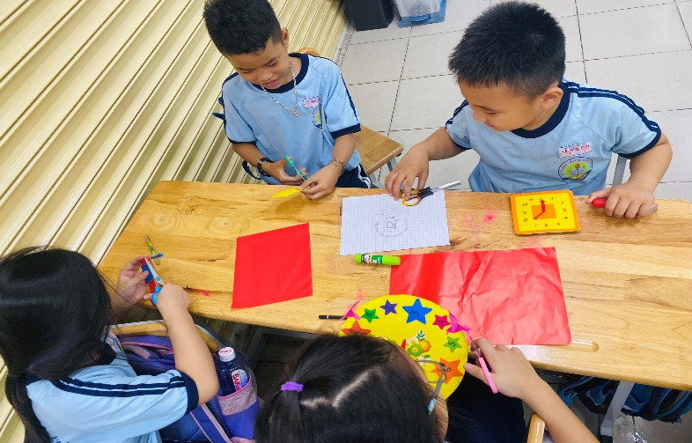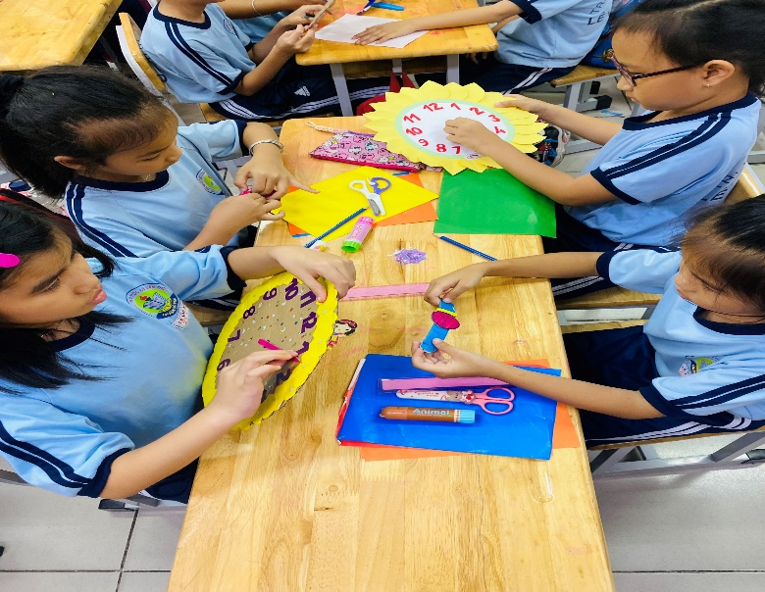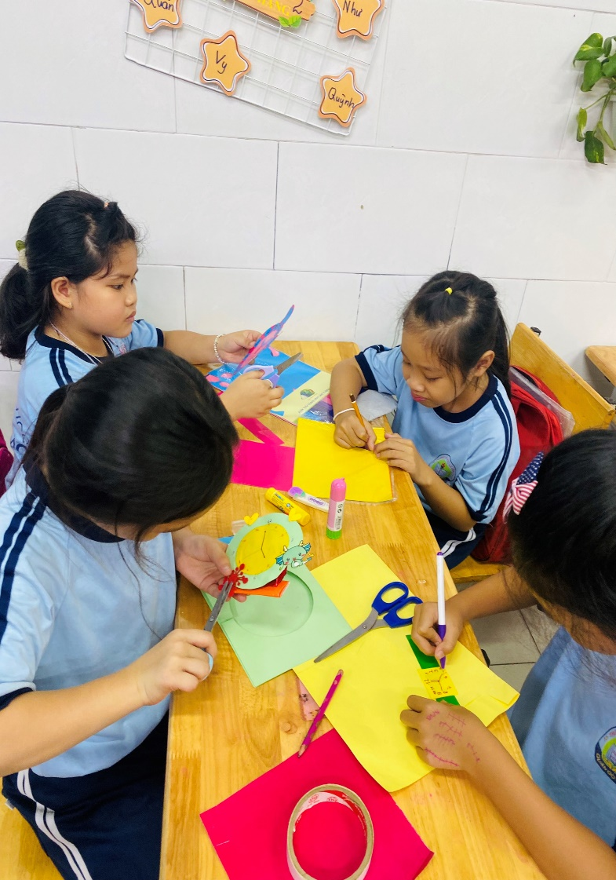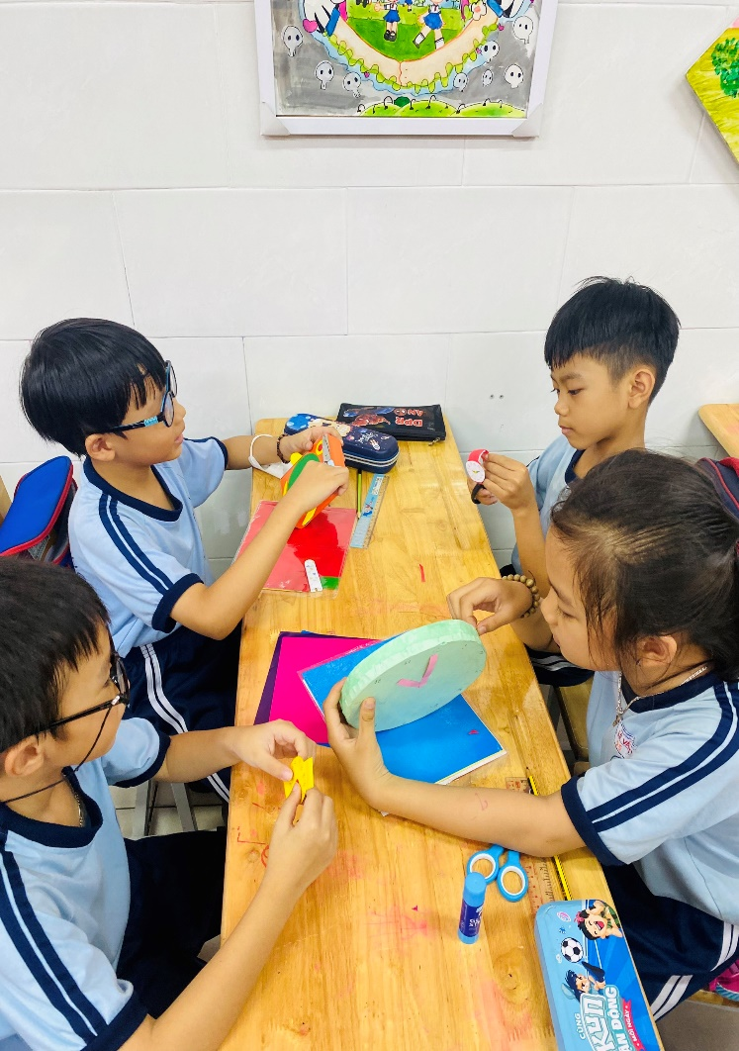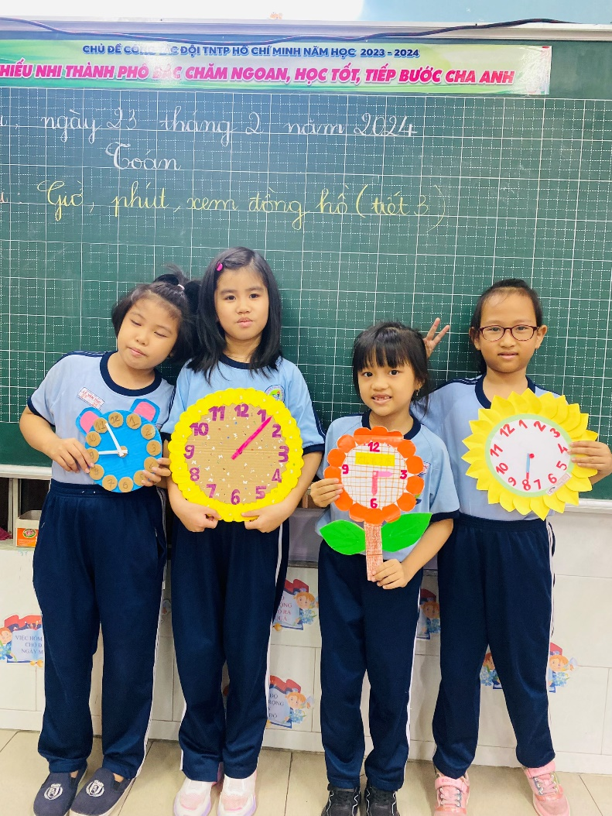

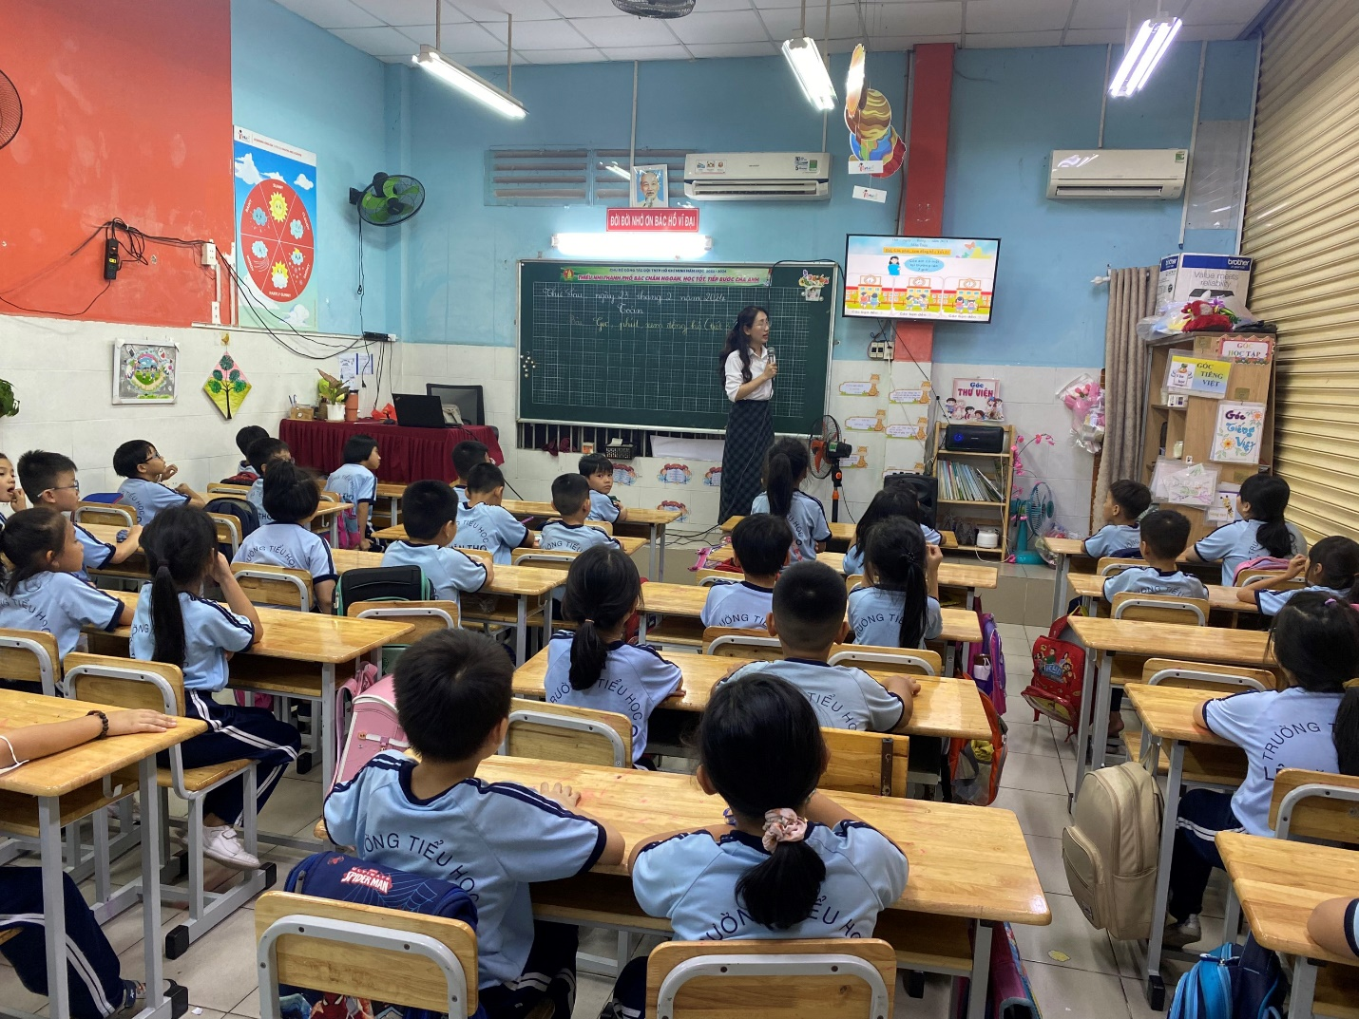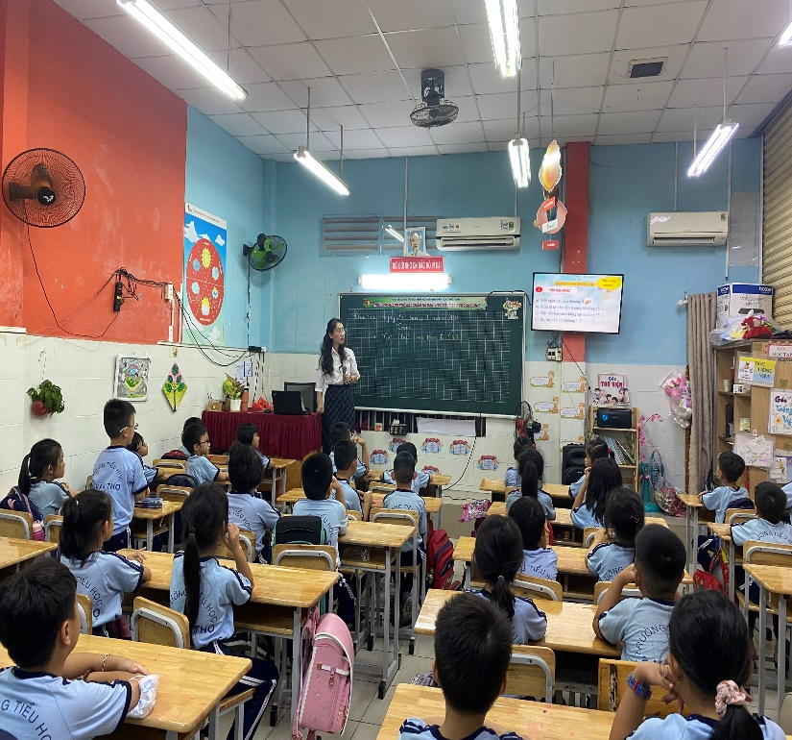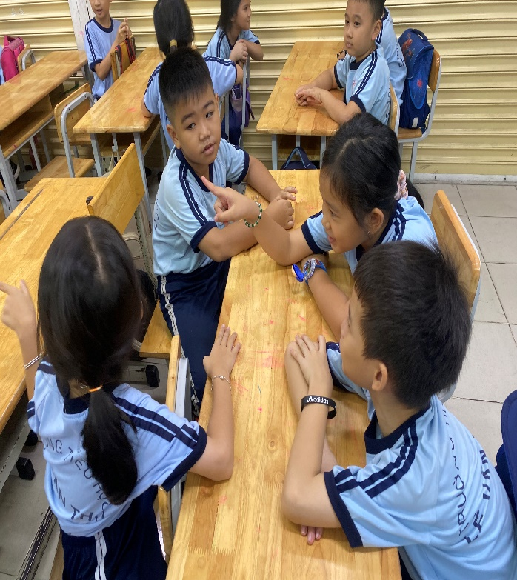

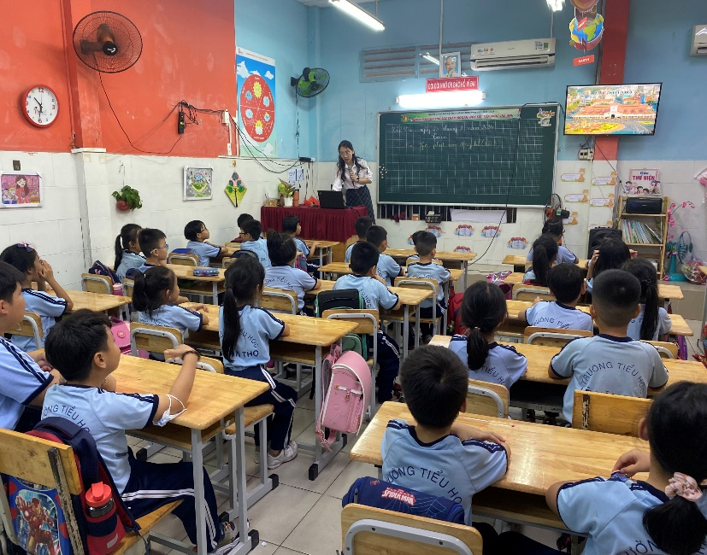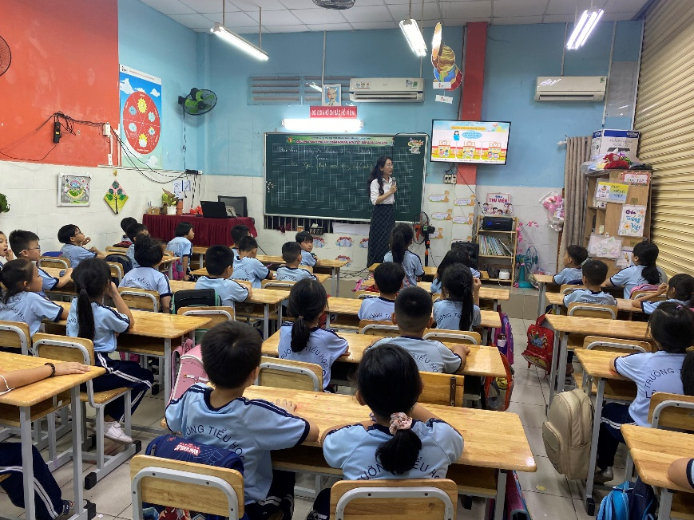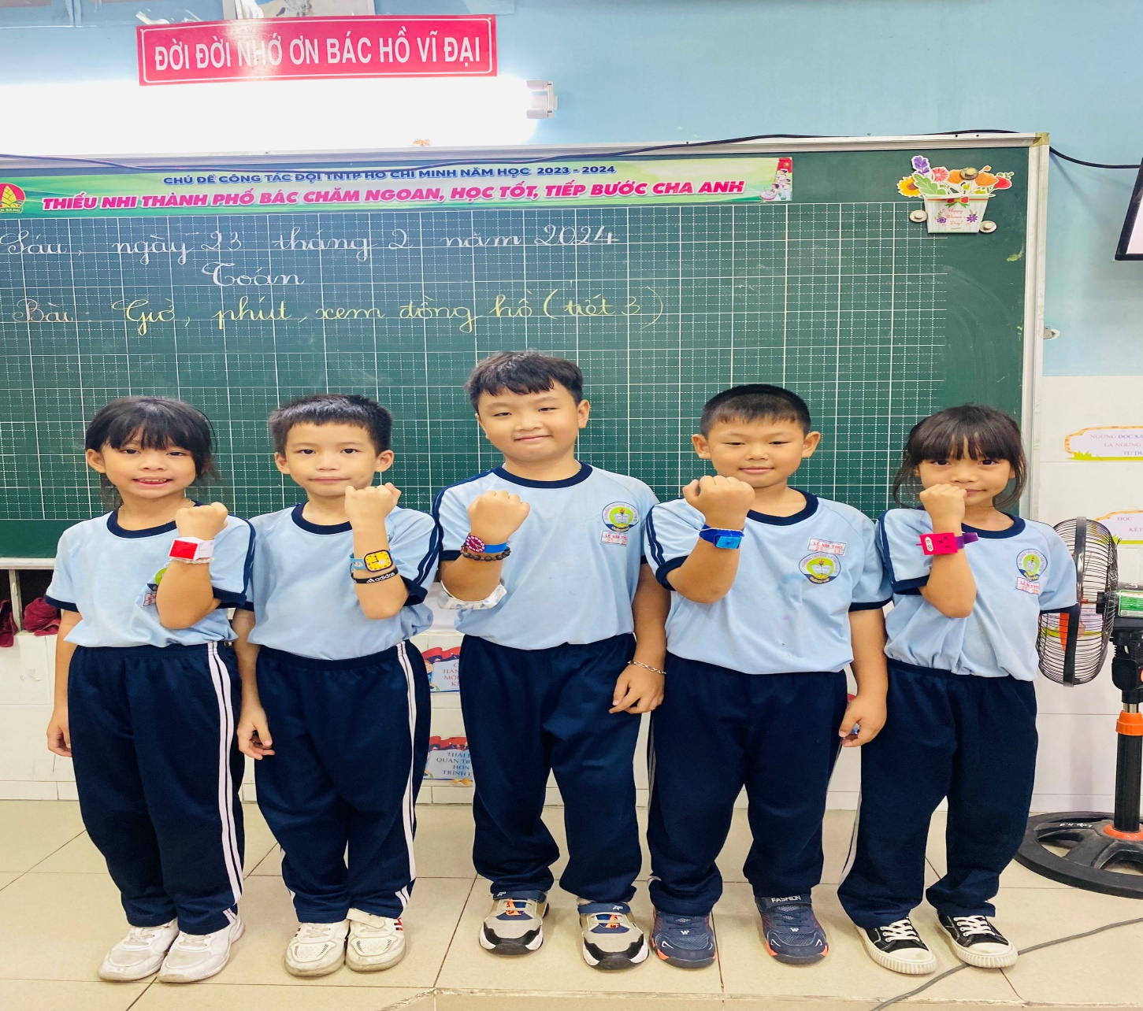

Tiết học được tổ chức thành công, khắc sâu được kiến thức của môn Toán, phát huy được năng lực hợp tác, năng lực tính toán, năng lực thẩm mĩ, đem lại nhiều niềm vui, sự tự tin cho các em học sinh.

*Tác giả: Phùng Quế Phương*